연봉 결정 요인 분석 보고서
경력·성과·IQ·나이 등 주요 요인과 연봉의 관계 및 비즈니스 시사점 | 2026. 10. 13 | 임원 보고용

1. 핵심 결과 요약
Executive Summary
- 연봉은 '경력'이 사실상 결정하는 구조임 : 경력과 연봉의 연관도 0.96, 경력 단독으로 연봉 격차의 91.5%를 설명함 (경력 1년당 약 181만원)
- 성과는 연봉에 독립적으로 반영되지 않음 (다중회귀 분석 결과) : 성과–연봉 단순 연관도 0.57은 경력(0.56)·IQ(0.22)와 함께 움직여 생긴 겉보기 수치이며, 경력·IQ를 통제하면 표준화 계수 -0.006(≈0), 추가 설명력 0.003%p로 사실상 0임
- IQ가 경력 다음의 독립 요인임 : 표준화 계수 0.19, 추가 설명력 +3.7%p. 나이·교육 점수·사회성·기술 역량은 영향이 거의 없음
- 성과는 승진에는 반영되나 연봉에는 반영되지 않음 : 승진은 경력·성과가 좌우하고 IQ·학력은 무관한 반면, 연봉은 경력·IQ가 좌우함 → 보상과 승진 기준의 불일치
- 제언 : 변별력이 낮은 성과평가 체계 개선을 선행하고, 보상·승진 기준 정합성을 점검한 뒤 성과 연동 보상을 단계적으로 확대함
▶ 연봉에 영향을 미치는 요인별 연관도 (단순 상관)
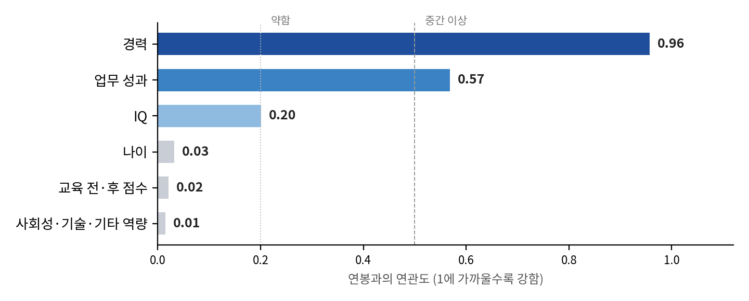
[그림 1] 요인별 연봉 연관도 — 성과(0.57)는 경력·IQ와 중복된 값으로, 통제 후 영향은 ≈0 (그림 3 참조)
요인 | 연봉과의 관계 | 영향 수준 (경력·IQ 통제 후) | 비즈니스 의미
경력 | 경력이 길수록 연봉 상승 (1년당 약 +181만원) | ●●●●● | 연봉 결정의 핵심 기준 (최상위)
IQ | IQ 1점당 약 +15만원, 경력과 독립적으로 반영 (β 0.19) | ●●○○○ | 경력 다음의 독립 요인. 승진에는 반영되지 않아 타당성 점검 필요
업무 성과 | 단순 연관 0.57이나 통제 후 ≈0 | ○○○○○ | 겉보기 연관. 연봉에 독립적으로 반영되지 않음
나이 | 단순 연관 -0.03, 통제 후 1세당 약 -5만원 (연봉의 0.1% 수준) | ○○○○○ | 통계적으로 유의하나 크기가 미미하여 사실상 무관
교육 점수·사회성·기술 역량 등 | 관계 없음 (교육 전·후 점수 -0.02) | ○○○○○ | 현행 연봉 책정에 미반영
※ 영향 수준: ●●●●● 매우 강함 ~ ○○○○○ 없음. 분석 대상 10,000명(연봉 유효 9,750명, 나이 포함 시 9,500명) 기준임.

2. 핵심 Insight
핵심 Insight | 발견 사항 | 비즈니스 함의
① 연공서열형 보상 구조 | 경력 1년 증가 시 연봉이 약 181만원씩 안정적으로 상승함 (경력 단독 설명력 91.5%) | 근속 증가 = 인건비 자동 상승 구조임. 인건비 예측은 용이하나 고경력 인력 비중 확대 시 비용 부담이 커질 수 있음
② 성과의 독립 보상 효과 없음 | 경력–성과 연관도 0.56. 경력 통제 시 성과 추가 설명력 +0.20%p, 경력·IQ 동시 통제 시 +0.003%p (계수 -0.72만원/점, 크기 무시 수준) | 성과급이 성과가 아닌 '경력에 대한 보상'으로 작동함. 우수 저연차 인재의 보상 경쟁력 저하 우려 있음
③ IQ는 두 번째 독립 요인 | IQ–경력 상관 0.01로 서로 독립이며, 경력 통제 후에도 IQ가 연봉 설명력을 +3.7%p 높임. 승진에는 영향 없음(p=0.74) | IQ가 성과·승진으로 연결되지 않는데 연봉에는 반영되고 있어, IQ 연동 보상의 타당성 점검이 필요함
④ 성과평가 변별력 부족 | 성과 점수 평균 95점, 중앙값 100점이며 54.5%가 만점임. 만점 미만 4,444명만 분석해도 성과 효과는 유의하지 않음(p=0.18) | 평가 점수로 우수·부진 인력 구분이 어려움. 쏠림이 결론을 만든 것은 아니나(강건성 확인), 평가체계 개선이 성과 보상 확대의 선행 조건임
⑤ 성과는 승진에만 반영 | 승진 예측에서 경력(표준화 계수 0.95)과 성과(0.74)가 모두 유의하고, IQ·학력은 무관함. 연봉은 승진을 추가로 설명하지 않음(p=0.45) | 승진 기준(경력·성과)과 연봉 기준(경력·IQ)이 다름. 승진해도 성과가 연봉에 연결되지 않는 구조 점검 필요
⑥ 교육 투자와 보상·성과·승진의 단절 | 교육 후 점수 +8.07점(참여자 94.5% 향상)이나, 향상폭은 연봉(r=-0.004)·성과(-0.002)·승진(-0.011)과 모두 무관함. 경력·IQ 통제 후에도 동일(성과 p=0.97, 연봉 p=0.37) | 교육이 시험 점수는 높이지만 실무 성과·보상·승진으로 이어진다는 근거가 없음 → 교육 내용의 실무 기여도 전면 재검토 필요 (단일 시점 자료 한계 있음)
⑦ 데이터 품질 이슈 | 나이 결측 500건, 연봉 결측 250건(전부 나이 결측과 동일 행), 만 18세 미만 값 172건(최소 4세) | 결측·이상치 기준이 통일되지 않으면 분석 신뢰도에 영향을 줌 (본 결론에 대한 영향은 아래 점검 결과 참조)
▶ 요인 간 관계 : 성과가 경력·IQ와 함께 움직임
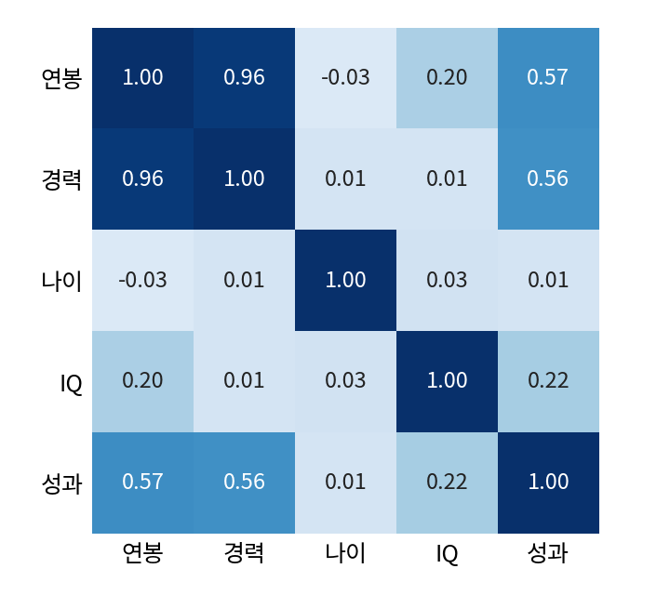 | 그림 읽는 법  - 연봉–경력(0.96) : 거의 일체로 움직이는 관계임  - 연봉–성과(0.57), 경력–성과(0.56) : 성과가 경력과 같은 수준으로 연결되어 겉보기 연관이 생김  - IQ–성과(0.22) : IQ도 성과와 일부 연결되어, 성과의 연봉 연관 중 일부는 IQ와 중복됨  - 나이 : 모든 요인과 연관이 거의 없음
[그림 2] 주요 요인 간 연관도 (진할수록 강함)

3. 성과의 순수 영향 분석
성과·경력·IQ가 서로 겹쳐 움직이므로, 다중회귀 분석(10,000명)으로 각 요인의 독립 효과를 분리함. 학력별 연봉 차이 분석의 '성과 약 32%'는 요인 간 중복이 포함된 단독 설명력이며, 아래 결과와 서로 모순되지 않음.
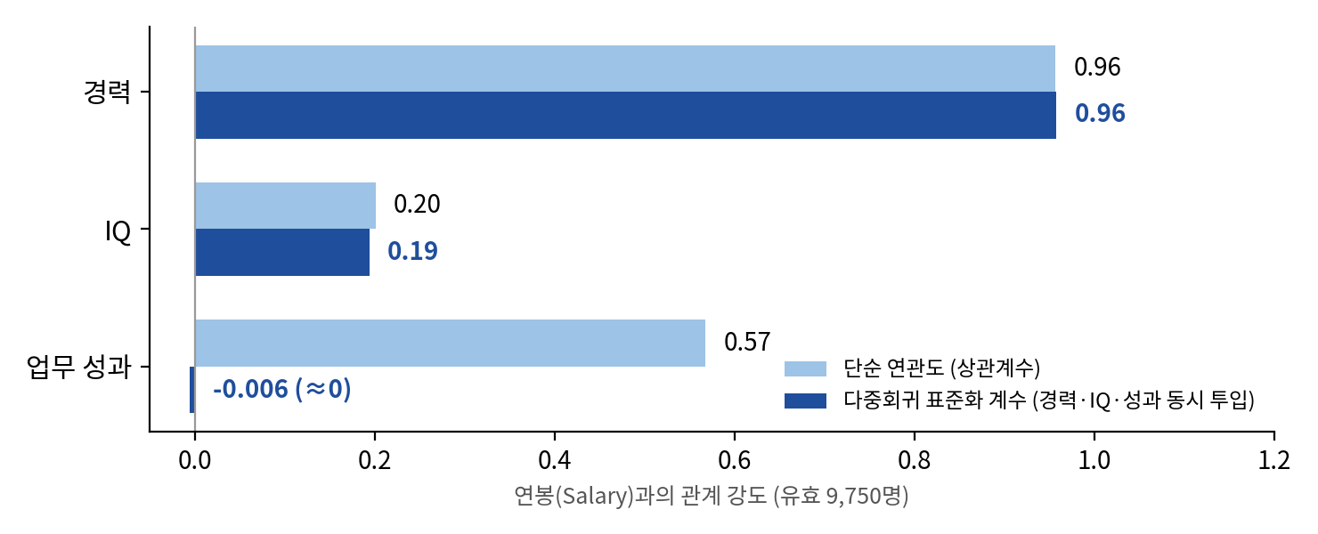
[그림 3] 단순 연관도 vs 다중회귀 표준화 계수 : 성과는 0.57 → ≈0으로 소멸
변수 | 회귀계수 (만원) | 표준화 계수 | p값 | VIF
경력 (1년) | +181.0 | 0.958 | <0.001 | 1.47
IQ (1점) | +15.0 | 0.194 | <0.001 | 1.07
업무 성과 (1점) | -0.72 | -0.006 | 0.025 | 1.55
※ 종속변수 연봉, N=9,750, 모형 설명력(R²) 95.2%. VIF가 모두 2 미만으로 다중공선성 문제 없음. 나이를 추가한 모형(N=9,500, R² 95.4%)에서도 경력 계수는 181.2로 동일하고 나이는 -5.3만원/세로 미미함.

분석 항목 | 결과 | 해석
성과–연봉 연관도 (경력 통제) | 단순 0.57 → 편상관 0.15 | 경력과의 중복을 제거하면 성과–연봉 연관의 대부분이 사라짐
성과 추가 설명력 (경력 통제) | +0.20%p | 경력 반영 후 성과가 더하는 설명력은 미미함
성과 효과 (경력·IQ 통제) | 표준화 계수 -0.006, 추가 설명력 +0.003%p | 성과의 독립적 보상 효과는 사실상 0임
IQ의 역할 | 경력 통제 후 +3.7%p, 표준화 계수 0.19 | 경력 다음의 독립적 2순위 요인임
경력 단독 설명력 | 91.5% (연관도 0.957) | 연봉 격차의 대부분을 경력이 설명함
학력별 분석의 '성과 32.3%' | 단독 설명력 (경력·IQ와 중복 포함) | 순수 효과와 구분하여 해석해야 함

▶ 데이터 품질 점검 및 분석 기준
점검 항목 | 확인 결과 | 판단 및 조치
연봉 결측 250건 | 연봉 유효 9,750명 사용(학력별 분석과 동일). 250건 전부 나이 결측과 같은 행 | 분석별 표본 수(전체 10,000 / 연봉 9,750 / 나이 포함 9,500)를 명기하여 해석함
결측의 무작위성 | 학력(p=0.91)·지역(p=0.72) 편중 없음, 경력·성과·IQ 평균 차이 없음. 단 성별은 남 3.0% vs 여 2.0%(p=0.002)로 편중 | 성별 연봉 차이가 없어(남 5,211만 / 여 5,207만, p=0.85) 결론에 미치는 영향은 미미함. 결측 발생 경로는 점검 필요
나이 이상치 | 만 18세 미만 172건(최소 4세), 20세 미만 300건 | 나이는 연봉 모형에 거의 영향이 없어 결론 불변. 단 연령 허용 범위 규칙이 필요함
전사 전처리 기준 | 결측 처리 방식과 이상치 판정 규칙이 분석 간 동일하게 적용되는지 점검 필요 | 결측 처리 방식, 이상치 판정 규칙(연령 허용 범위 등)을 공통 기준서로 정립하여 모든 분석에 동일 적용함

4. 비즈니스 반영 제안
No | 과제 | 주요 실행 내용 | 우선순위 | 추진 시기
1 | 성과평가 체계 개선 | 만점 쏠림(54.5%) 해소를 위해 평가 등급 세분화, 상대평가 요소 도입, 목표 기반 평가 기준 명확화함. 성과 연동 보상 확대의 선행 조건임 | 높음 | 단기 (~6개월)
2 | 보상·승진 기준 정합성 점검 | 승진은 경력·성과, 연봉은 경력·IQ로 결정되는 불일치를 점검하고, IQ 연동 보상의 타당성을 검토함 | 높음 | 단기 (~6개월)
3 | 데이터 품질 개선·전처리 기준 통일 | 결측·이상치 입력 검증 규칙 도입, 전사 공통 전처리 기준서 마련 및 정기 점검 체계 구축함 | 높음 | 단기 (~6개월)
4 | 성과 연동 보상 확대 | 과제 1 완료 후 개선된 평가 데이터로 성과 효과를 재측정하고, 경력 기반 기본급 + 성과 변동급 구조를 파일럿 부서에 적용한 뒤 전사 확대함 | 조건부 | 중기 (6~12개월)
5 | 고경력자 인건비 관리 | 경력 구간별 인원·인건비 시뮬레이션 수행 및 중장기 인력 구성 계획 수립함 | 중간 | 중기 (6~12개월)
6 | 선발·육성 기준 재정비 | IQ 중심 평가의 보상·승진 연계 타당성을 점검하고, 경력·성과 이력 중심으로 전환함. 교육 이수의 보상·승진 연계는 실무 성과 전이 검증 전까지 보류함 | 중간 | 중기 (6~12개월)
▶ 기대 효과
공정성 제고 | 인건비 효율화 | 의사결정 신뢰도
변별력 있는 평가와 일관된 보상·승진 기준으로 성과가 명확히 반영되어 우수 인재의 이탈 방지 및 동기부여 강화됨 | 경력 중심 고정비 비중 조정으로 인건비 구조의 유연성 확보됨 | 정확한 평가·통일된 데이터 기준으로 보상·승진 판단 근거 강화됨

5. 해석 시 유의사항 및 후속 방향
- 상관관계는 인과관계가 아님 : 본 분석은 단일 시점 자료의 연관성 분석이므로 '경력이 길어서 연봉이 높은 것'과 그 반대를 구분할 수 없음. 제도 변경 시 단계적 적용이 필요함
- 분석 범위의 한계 : 보유 데이터에 직무·부서 변수가 없어 직무별 차이는 확인하지 못함. 교육·성과 측정 시점도 알 수 없어 교육 효과의 시차 반영 여부는 검증하지 못함
- 권고 사항 : ① 평가체계 개선(과제 1) → ② 보상·승진 정합성 점검(과제 2) → ③ 성과 연동 보상 파일럿 → ④ 전사 확대 순으로 단계 추진하고, 각 단계 종료 시 다음 단계 진행 여부를 판단하는 점검 시점(Gate)을 둠

